Федеральное государственное бюджетное образовательное учреждение высшего образования "Красноярский государственный медицинский университет имени профессора В.Ф.Войно-Ясенецкого" Министерства здравоохранения Российской Федерации
Кафедра ортопедической стоматологии

Моделировочные материалы. Воск.

Выполнил ординатор
кафедры ортопедической
стоматологии по специальности
«стоматология ортопедическая» Тихомиров А.Н. рецензент профессор Чижов Ю.В.

Цель работы:

Сформировать представление о моделировочных материалах и их применении в ортопедической стоматологии

Задачи:

Изучить:
- виды восков

свойства восков
- требования, предъявляемые к восковым моделировочным смесям.

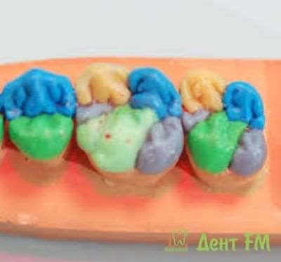
Введение

Моделирование в ортопедической стоматологии является одним из тех процессов, которые по затрате производственного времени зубным техником одно из ведущих мест.
Изготовление ортопедического аппарата, зубного протеза, шины – многоэтапный процесс, при котором практически невозможно пользоваться стандартными шаблонами.

Для изготовления модели будущего протеза применяют материалы, основанные на различных восковых композициях, называемые моделировочными или стоматологическими
(зуботехническими) восками.

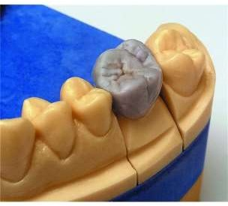
Восковые моделировочные материалы используют для изготовления моделей вкладок, коронок, штифтов, частичных и полных протезов.

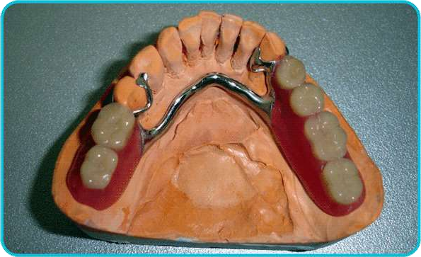
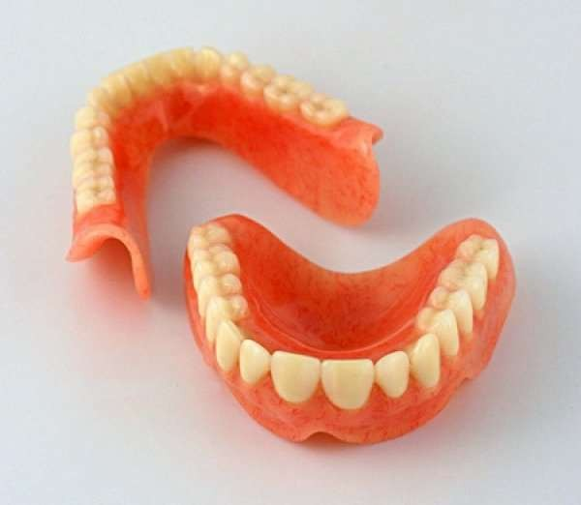

Требования

- Быть безвредными при использовании в полости рта и при работе с ними в лаборатории
- Обладать достаточной пластичностью при температуре 30-40 градусов
- При комнатной температуре и температуре полости рта не
размягчаться
- Обладать способностью наслаиваться на модель
- Обретать достаточную упругость и твердость по завершении
процесса моделирования
- Иметь малую усадку
- Не деформироваться
- Не оставлять остатка в форме после выжигания или выплавления массы
- Контрастировать на модели
- Иметь приятный запах и цвет

Воски. Общие сведения, Классификация.

ВОСКИ - это органические вещества, обладающие сходными с
пчелиным воском физическими свойствами. Эти вещества могут иметь различную химическую природу, однако в основном состоят из сложных эфиров высших жирных кислот и спиртов.

Общие свойства:
- Хорошо растворяются в бензине, хлороформе., бензоле, и эфирных
маслах.
- Относительная плотность их меньше единицы, т.е. они легче воды.
- При слабом нагревании хорошо размягчаются.
- При длительном нагревании расплавляются, переходя в жидкое
состояние, сгорая без остатка.

В стоматологической практике воски применяются в композициях, которые содержат различные компоненты.

КЛАССИФИКАЦИЯ ВОСКОВ

ПРИРОДНЫЕ ВОСКИ

- Животные воски: 1. Пчелиный воск
- Спермацет
- Стеарин
- Китайский воск

Растительные воски: 1.
Карнаубский воск
  - Канделильский воск
  - Японский воск

- Минеральные воски: 1. Парафин
  - Озокерит
  - Церизин
  - Монтан-воск
- СИНТЕТИЧЕСКИЕ ВОСКИ

- Полиэтиленовые воски
- Гидрогенизированные воски

- МОДИФИКАТОРЫ

- Стеариновая кислота
- Терпентин
- Канифоль
- Копал
- Даммара
- Шеллак
- Полиэтиленовый воск
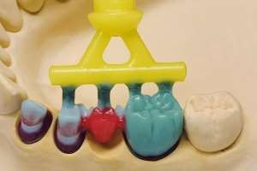
- Красители

Воски животного происхождения. Состав, свойства, применение.
К животным относятся воски, продуцируемые насекомыми или животными.
Пчелиный воск.
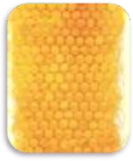
Воск вырабатывается особыми железами и используется пчелами для строительства сот.
В его состав входят органические кислоты (пальметиновая, церотиновая и
мелиссиновая), эфиры жирных кислот, спирты.
Свойства
Это твердое вещество желтоватого цвета, с приятным медовым запахом.
Плотность 0,95- 0,97 г/см3,
Температура размягчения 37 – 38 0С
Температура плавления 62 – 64 0С Кипит при 236 С
Коэффициент линейного расширения при нагревании от 6 до 30 равен
0,0003.
Хорошо растворяется в жирорастворителях: бензине, эфире, хлороформе.
В ортопедической стоматологии пчелиный воск в чистом виде не
применяется.
Он используется только для создания моделировочных композиций.
Моделировочные материалы, содержащие пчелиный воск, отличаются повышенной пластичностью.
Легко деформируется, значительная усадка.

Спермацетовый воск – воск млекопитающих. Широко не используется.

Воски растительного происхождения. Состав, свойства, применение.

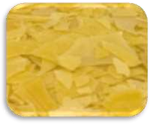
Карнаубский воск
Добывается из листьев пальм особых пород, произрастающих в тропических странах (Бразилия и Венесуэла). К восковым пальмам относятся бразильская и индийская. Каждая пальма в год дает от 0,5 до 2 кг воска.
Это смесь спиртов и кислот: пальметиновой, церезиновой, масляной и др. По составу близок к пчелиному воску.

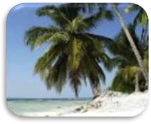
Свойства
Имеет серовато-зеленую или желтовато-зеленую окраску, смолистый запах, чешуйчатое строение, твердый на излом, при комнатной температуре хрупкий.
Плотность 0,999 г/см3
Температура размягчения 40 –45 0С
Температура плавления 80 – 96 0С
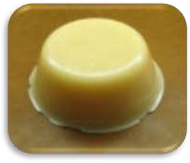
Хорошо растворяется в кипящем спирте и эфире.
В чистом виде применяется редко (дорогой материал).
При добавлении карнаубского воска к пчелиному воску 1 : 1 смесь становиться тугоплавкой, повышается твердость, уменьшается пластичность. В таком виде восковая смесь применяется для моделирования бюгельных протезов, кламмеров, вкладок, полукоронок.
Вводится в смеси для придания большей твердости, уменьшения усадки.

Японский воск

Добывают его из восковых деревьев, растущих на Японских островах. На этих деревьях созревают плоды, имеющие вид грецкого ореха, содержащие от 40 до 65 % воска.

Свойства
Твердое вещество желтовато-зеленоватой окраски со смолистым запахом.
Плотность 0,999 г/см³
Температура размягчения 34- 36 ⁰С
Температура плавления 52 – 53 ⁰С
Хорошо растворяется в бензине, хлороформе, бензоле, сероуглероде.
Низкая температура размягчения и относительно большая стоимость
являются причинами того, что в чистом виде японский воск не применяется.
Его добавляют к восковым смесям с целью увеличения вязкости и прочности,
придания смеси зеленой окраски.
Восковые смеси с японским воском обладают хорошей склеивающей способностью.
В зубопротезной технике применяется в составе восковых смесей для
моделирования деталей протезов.

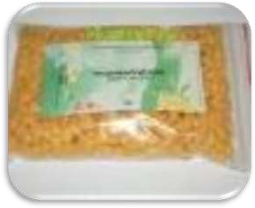
Канделильский воск

Состоит из 40-60% парафиновых углеводородов, свободных спиртов, сложных эфиров, кислот и лактонов. Температура плавления 68 – 75 ⁰С .
Используют для повышения твердости восков.

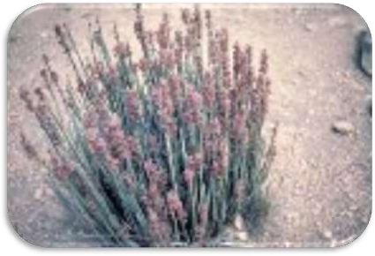

Воски минеральные. Состав, свойства, применение.

Парафин
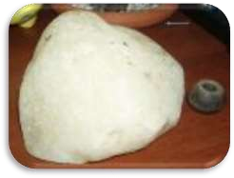
Добывается из нефти, каменного угля и горючих сланцев при их
перегонке. В нефти содержится от 4 до 6 % парафина.
Из нефти парафин получают в процессе перегонки.
Получается бесцветная твердая масса без запаха, вкуса, очень
сходная с воском.
Свойства
Бесцветен, прозрачен, блестящего оттенка, слегка жирный на ощупь, менее вязок, уступает в пластичности воску. Хорошо скоблится.
Плотность 0,907 – 0,915 г/см3
Температура плавления 42 – 45 0С
По химическому составу не является воском – это смесь сложных
предельных углеводородов.
Растворяется в эфире, бензине, частично в спирту.
В чистом виде парафин применяется для получения моделей искусственных зубов, при изготовлении мостовидных протезов. В основном входит в состав восковых смесей. При добавлении в пчелиный воск смесь получается вязкой, повышается температура плавления.
Смесь воска с парафином является основным материалом для изготовления базисов, моделей деталей различных протезов. Если гипсовую модель прокипятить в парафине, то повышается ее прочность.

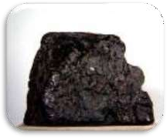
Озокерит

Или земляной воск, относится к ископаемым воскам. По химическому составу состоит из твердых, высокомолекулярных, предельных углеводородов. В природе встречается в виде залежей в чистом виде, но чаще пропитывает песчаники и известняки.
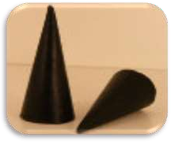
Для получения листового озокерита породу, содержащую воск, подвергают кипячению в воде в котлах. Озокерит, имея низкую температуру плавления, под действием кипячения выплавляется, и всплывает, затем его снимают, охлаждают и для дополнительной очистки еще раз кипятят. Последние годы озокерит получают методом экстрагирования бензином.

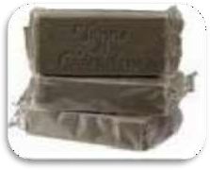
Свойства
Твердое, смолистое, клейкое вещество с запахом
керосина.
Светло-зеленое, темно-зеленое, иногда бурое
Плотность 0,85 – 0,93 г/см³
Температура плавления 50 – 86 ⁰С
При нагревании становится вязким, тягучим.

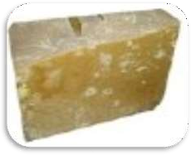
Церезин

При воздействии на озокерит теплом и концентрированной серной кислотой, получают очищенный продукт – церезин.

Свойства
Беловатого цвета. Он не клеек, обладает большей
твердостью.
Плотность 0,91-0,94 г/см³
Температура плавления 60 –85 ⁰С

Растворяется в бензине, ацетоне, хлороформе.

Вводиться в смеси для повышения температуры плавления, вязкости и твердости.

Входит в состав термопластических оттискных масс.

Монтан, (монтанский или монтановый) воск

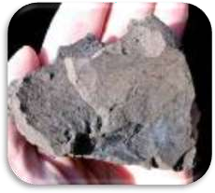
Относится к ископаемым. Встречается в залежах
бурых углей, откуда извлекается растворителями. Он состоит из смеси предельных углеводородов, эфиров высших жирных кислот и спиртов.

Свойства
По составу и свойствам близок к церизину.
Температура плавления 73 – 80 ⁰С
В чистом виде применения не находит. Добавляется к восковым моделировочным смесям для повышения температуры плавления и увеличения твердости.

СИНТЕТИЧЕСКИЕ ВОСКИ

К синтетическим воскам относят вещества, по свойствам аналогичные природным воскам. Синтетические воски принадлежат к группе полимерных материалов.
Отличительной особенностью их является наибольшая стабильность физико-механических свойств, в частности температур размягчения и плавления.
Широкого применения эта группа воскоподобных материалов пока не нашла , однако они входят в состав некоторых сложных восковых композиций, используемых для моделирования деталей, получаемых методом точного литья.

МОДИФИКАТОРЫ

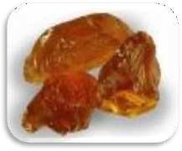
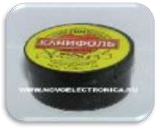
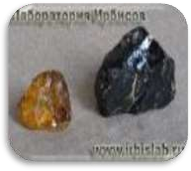
Канифоль
Не является воском, вводиться в восковые
смеси.
Продукт перегонки (паром) естественной смолы, добываемой у хвойных пород деревьев. Это прозрачный и хрупкий материал. Температура размягчения 50 – 70 ⁰С в зависимости от сорта. Температура плавления 112 – 115 ⁰С.

Применяется при составлении зуботехнических восков и оттискных масс. Канифоль придает воскам липкость. Нередко применяется при паянии в качестве флюса.

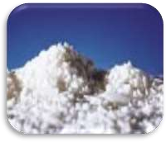
Стеарин
Воскоподобный материал, представляющий собой продукт гидролиза
животного жира.
Химический состав его включает стеариновую, пальметиновую и ряд других жирных кислот.
Получают из говяжьего или бараньего сала путем разложения его на составные элементы: глицерин и жирные кислоты. Расщепление жиров на составные элементы производится методом гидролиза.

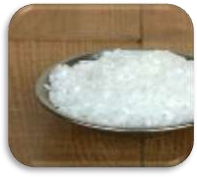
Свойства
Чистый стеарин – беловатое, твердое вещество, жирное на ощупь. Плотность 0,93 – 0,94 г/см³
Температура размягчения 50 – 55 ⁰С
Температура плавления 70 ⁰С
Кипит при 350 ⁰С
Растворяется в бензине, хлороформе.
Он обладает не большой пластичностью, легко крошится.
В чистом виде его можно использовать для моделирования наглядных
пособий, муляжей, моделей. Он вводиться в различные восковые смеси для уменьшения их пластичности и повышения температуры плавления. Стеарин входит в состав жировой основы полировочных паст.
Обладая обволакивающей способностью, он ослабляет действие
абразивных зерен, и полировка проходит более мягко.
Стеарин является составной частью искусственных термопластических
оттискных масс.

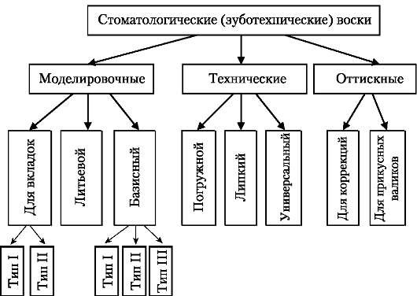

Моделировочные материалы. Назначение, состав. Классификация.

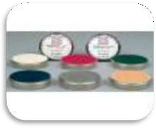
Прообраз будущего аппарата или протеза создается из временных материалов, называемых, МОДЕЛИРОВОЧНЫМИ.
  - иметь малую усадку (не более 0,1 – 0,15% объемной усадки на
каждый градус при охлаждении от 90 до 20 С)
  - обладать хорошими пластическими свойствами при Т 37 – 40 С
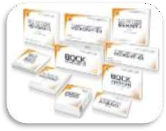
  - иметь достаточную твердость при температуре 37 – 40 С
  - при легкой механической обработке при Т 20 – 25 С
(обработка, скобление) не мазаться или коробиться
  - при нагревании или расплавлении не должны выделяться
хлопья (коагуляция, например, карнаубского воска)
  - не расслаиваться и не ломаться во время обработки при 20 –25
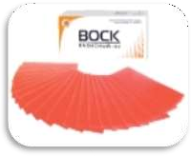
С
  - при прокаливании при 500 С не давать весомого остатка более 0,1 %
  - не окрашивать материал модели и протеза
  - при размягчении образовывать гомогенную массу 10.держаться на модели

Воск базисный

Имеет форму пластинок
размером 170X80X1,8 мм.
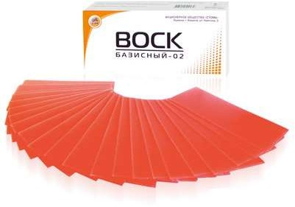
В его состав входит: 78% парафина, 22% пчелиного воска, 0,004% жирового красного красителя.

Применяется воск иного состава: 90% парафина, 10% синтетического церезина и в качестве красителя 0,004% Судана IV.

Температура плавления перечисленных восков в зависимости от состава колеблется от 50 до 63°, температура размягчения 36—40°, цвет розовый.

Пластичен. Легко формуется, хорошо обрабатывается инструментом. Не ломается. Не расслаивается. После обработки пламенем сохраняет блестящую поверхность.

«Воск моделировочный для мостовидных работ»

Выпускается в виде прямоугольных брусков
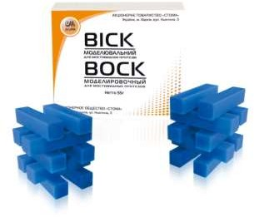
синего цвета, размеры 40х9х9 мм.

Предназначен для конструирования и моделирования различных деталей несъемного протеза (коронок, литых зубов, других деталей).
Усадка 0,1%. Малая пластичность.

Легко обрабатывается холодным и нагретым инструментом. Дает сухую невязкую стружку. Поверхность можно обрабатывать бензином или оплавить пламенем.

Воск можно размягчить также над лампой накаливания или погрузив в водяную баню с Т воды не более 45 –50 С на 3-4 мин.

Воск имеет минимальную термическую усадку.

Воск «Модевакс»

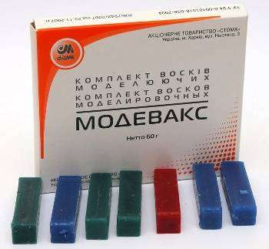
Применяется для моделирования цельнолитых и металлокерамических и металлопластмассовых протезов.

Выпускается комплект моделировочных восков состоящий из восков красного, синего и зеленого цвета.

Воск «Лавакс»

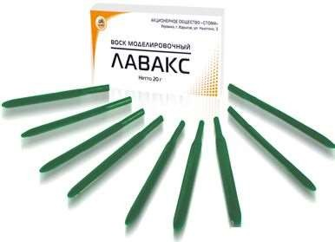
Выпускается в виде палочек ланцетовидной формы.

Состав: Парафин – 88%
Пчелиный – 5
Карнаубский – 5
Церезин – 2
Краситель – 0,006
Т-плавления 60 С, твердеет при 37С. Усадка – 0,15% .
При сгорании не оставляет сухого
остатка.
Применяется для при изготовлении пластмассовых, комбинированных коронок, штифтовых зубов, полукоронок, вкладок.

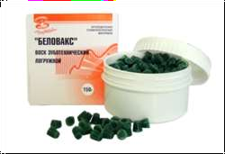
Воск погружной

Существуют различные рецептуры погружных восков, которые применяются при изготовлении литых коронок или литых каркасов комбинированных коронок.

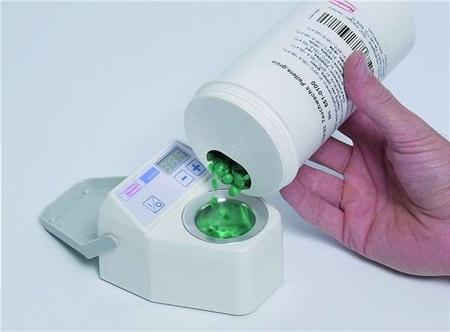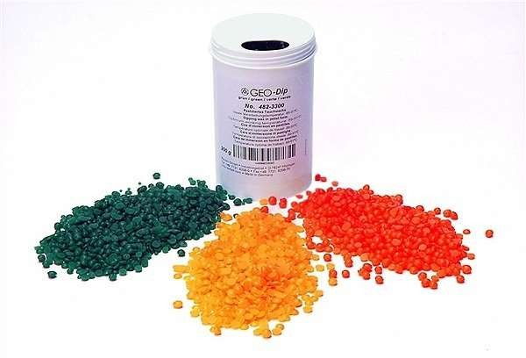

«Воск бюгельный -02»

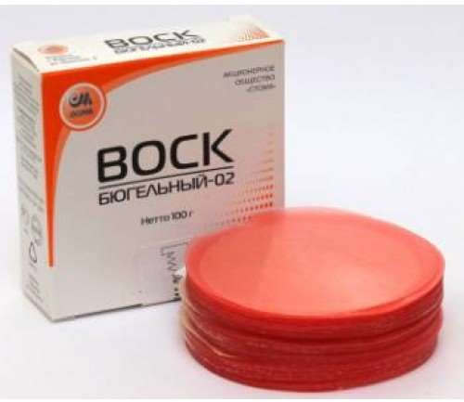
Круглые диски d = 82* 0,4 или 0,5 мм
Высокопластичен. Малая усадка.

Бюгельный гладкий – пластинки 0,25- 0,8мм толщиной
Рубчатый (0,3- 0,6мм) Назначение - создание просвета
между каркасом и моделью

«Восколит»

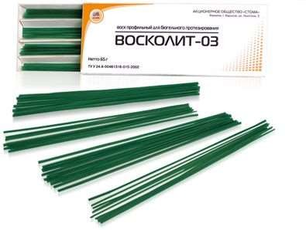
Применяется для создания литниково- питающей системе при отливке металлических деталей зубных протезов.

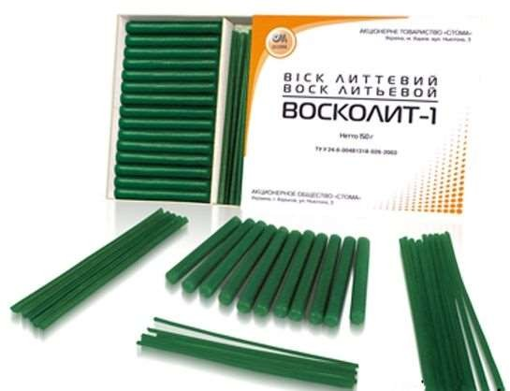
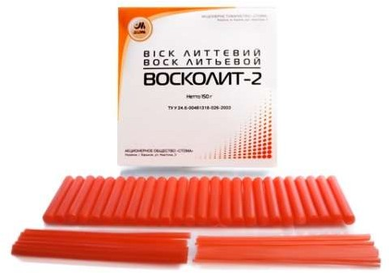

«Формодент литьевой» - восковая композиция прямоугольной формы зеленого цвета, которая в разогретом виде легко заполняет гнезда формы – матрицы – эластичной силиконовой пластины.
СОСТАВ: парафин (29,98%),
воск пчелиный (65%), карнаубский (5%) и некоторые другие добавки (0,02%).
«Формодент твердый» - восковая композиция прямоугольной формы коричневого цвета.
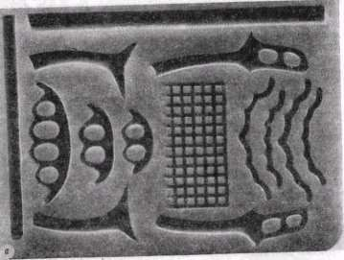
СОСТАВ: основу композиции составляют парафин (83,99%) и церезин (9%).

Для облегчения процесса моделирования деталей каркаса
бюгельного протеза из воска используют специальную пластину —
«Формодент»

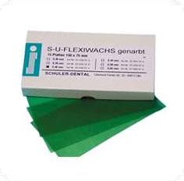
Фирмы «Ивоклар», «Бредент» (Германия) и др. выпускают восковые фасонные заготовки для моделирования каркасов протезов, приводящих к снижению расходов материала до 40 %
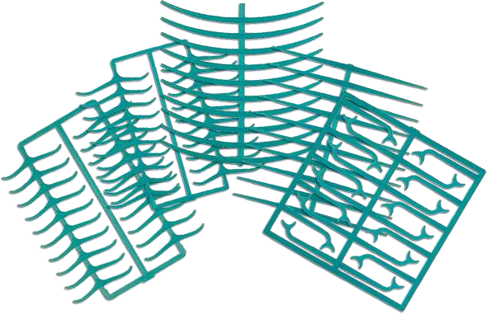
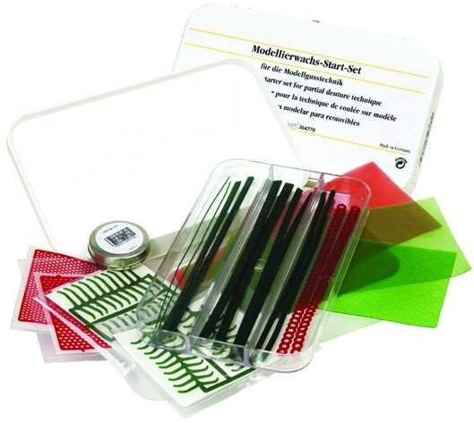
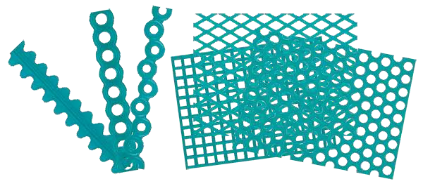

Липкий воск (клей – воск)

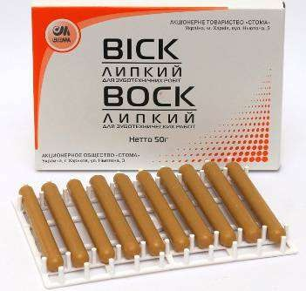
Выпускается в виде цилиндрических стержней длиной 82 мм и диаметром 8,5 мм, коричневого цвета.

Состоит из канифоли - 70, воска пчелиного
–25, воска монтанового – 5.

Обладает хорошей адгезией к металлу и
необходимой прочностью.

Клеится ко всем металлам, фарфору.
Плавление - 65-70 С.

Круглые желто-зеленые палочки.

Ломаются при комнатной температуре.
Выгорают без остатка.

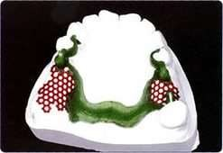
Следует отметить, что любая модель из воска делается самой ответственной технической формой, а поэтому к воскам нужно относиться с большим уважением и знанием.

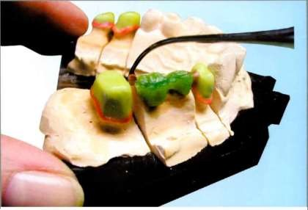

Заключение

От качества восковой модели зависит качество и прежде всего точность будущих зубных протезов. Поэтому так важны свойства восковых моделировочных материалов, которые должны обеспечить точность модели, не допускать размерных изменений и искажений формы в процессе изготовления модели, проведения примерок и изготовления по восковой модели формы.

Список литературы
- Неспрядько В.П. , Макеев В.Ф. Перспективные направления развития ортопедической стоматологии. Комплексное лечение и профилактика стоматологических заболеваний // Материалы 7 съезда стоматологов УССР ( г. Львов , 3-5 октября 1989 г. ) - Киев , 2000. - с. 241-242.
- Неспрядько В.П., Рожко М.М. Ортопедическая стоматология. Киев,
Книга плюс, 2003.
- Погодин В.С., Пономарева В.А. Руководство для зубных техников. -
М.: Медицина, 2001. - 313с.
- Скорикова Л.А., Волков В.А., Баженова Н.П., Лапина Н.В., Еричев
И.В. Пропедевтика стоматологических заболеваний. 2002 г.
- Трезубов В.Н. Ортопедическая стоматология. Пропедевтика. 2001 г

